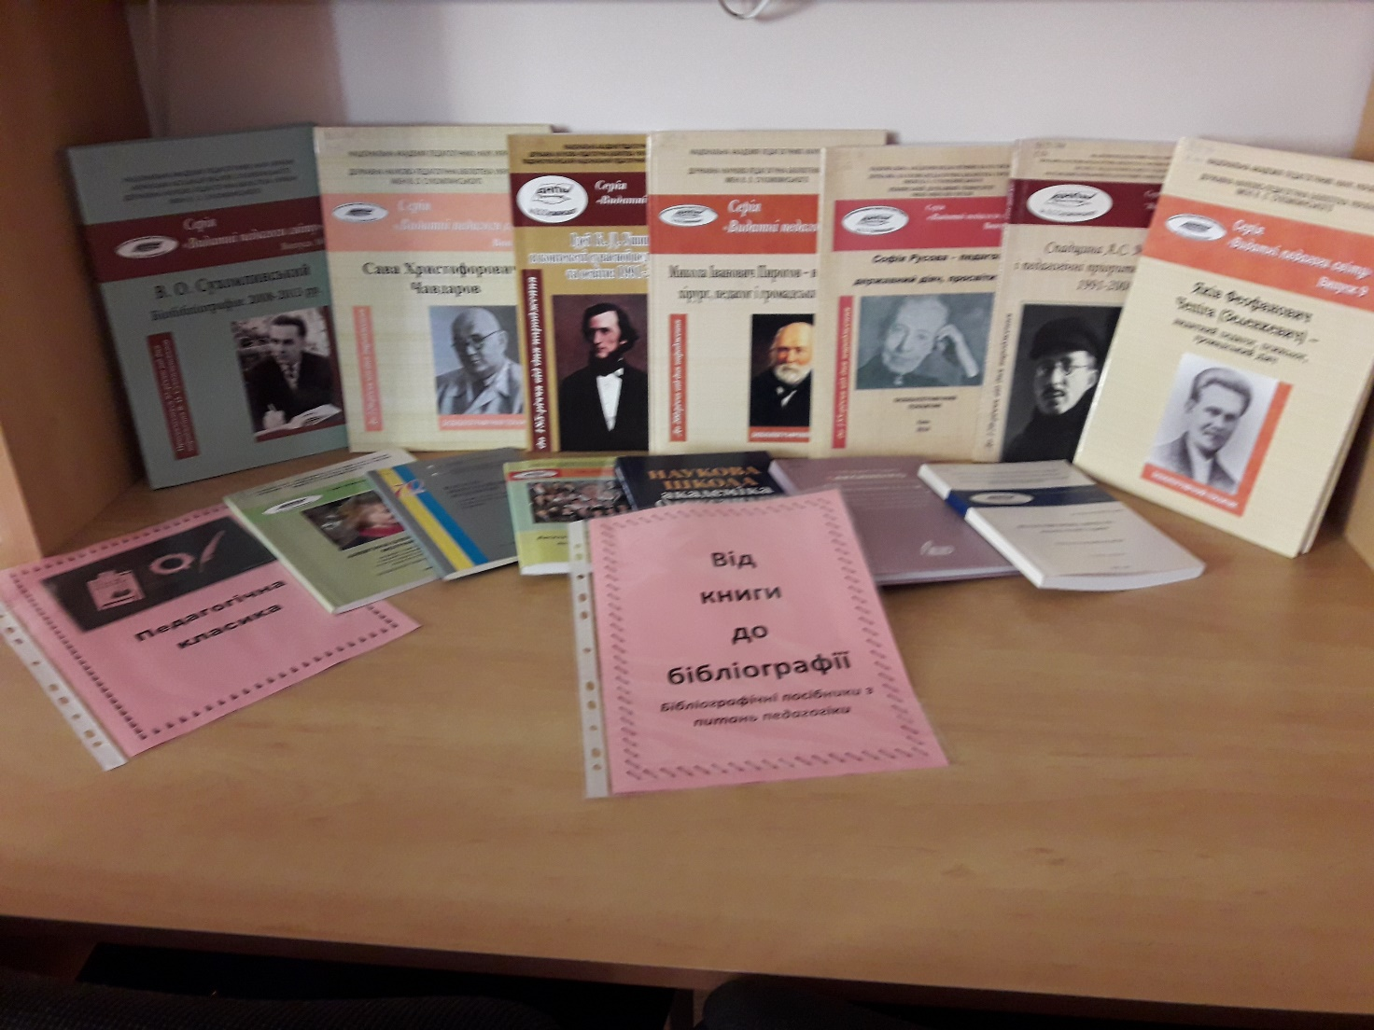
30 вересня
Всеукраїнський день бібліотек
Відзначається в Україні згідно з Указом Президента (№471/1990 від 14 травня 1998 року) щорічно

Видатні педагоги світу
Анотований бібліографічний список літератури
За тисячоліття існування людства накопичено величезну кількість інформаційних джерел: від первісних наскальних , рукописних - до сучасних книг та електронних засобів. Буквально з кожного питання сьогодні існує маса інформації, котрої з кожним днем стає ще більше. Розібратися у цьому велетенському океані складно, і на допомогу тут приходить бібліографія.
В сучасному інформаційному суспільстві важливу роль в забезпеченні користувачів всіма необхідними матеріалами грає бібліотека. Саме бібліотека спроможна своєчасно одержувати, тривалий час зберігати і організовувати ефективну інформацію про відповідну літературу, забезпечити кваліфіковану допомогу читачам у доборі матеріалу і створити умови для роботи з джерелом, що дає колосальний ефект в поширенні найновіших досягнень науки, техніки, культури.
Важливою ланкою роботи бібліотеки в поширенні знань про інформацію є бібліографія. Бібліографія виникла і розвивалась як засіб усунення прірви між постійно накопичуваним об’ємом знань, постійно зростаючою кількістю джерел інформації та потребою людей в цих знаннях. Бібліографія – це галузь науково-практичної діяльності з підготовки і доведення до споживача бібліографічної інформації з метою впливу на використання творів друку в суспільстві. В самому широкому розумінні бібліографічна інформація – це відомості про документи (книги, статті, електронні засоби), необхідні та достатні для пошуку, підбору та використання, а також для повідомлення про них, рекомендації й популяризації. Головне суспільне призначення бібліографічної інформації полягає в задоволенні різноманітних інформаційних потреб членів суспільства. Форми фіксування, або закріплення бібліографічної інформації та доведення до користувача різноманітні : бібліографічні повідомлення, бібліографічні записи, бібліографічні посібники.
З точки зору тематики документів розрізняють універсальну і галузеву бібліографію. Галузева бібліографія готує бібліографічну інформацію з однієї галузі знання, або відповідної сфери діяльності. В нашому випадку буде представлена педагогічна бібліографія.
За структурними і методичними властивостями виділяють три основні типи бібліографічних посібників – бібліографічний покажчик, бібліографічний список та бібліографічний огляд.
Бібліографічний покажчик містить книги, статті та інші матеріали, що розкривають конкретну тему, іноді вузьку, а іноді надто широку - можливо, і цілу галузь знання.
На сучасному етапі в державі створена та діє Державна науково-педагогічна бібліотека України імені В.О. Сухомлинського (ДНПБУ), котра займається підготовкою бібліографічної продукції та забезпеченням інформаційних потреб педагогічної науки та працівників освіти. Виконуючі функції державного галузевого бібліографічного центру, ДНПБУ сприяє популяризації педагогічних знань серед освітян, здійснює бібліографічне обслуговування навчальних закладів України, наукових працівників, викладачів та по суті є інформаційним центром держави у галузі освіти. Бібліотека ім. В.О. Сухомлинського веде розробку актуальних проблем галузевої бібліографії, видає бібліографічні покажчики (науково-допоміжні, рекомендаційні) різноманітної тематики та серій: серія « Видатні педагоги світу», «Академіки АПН України», «Ювіляри АНП України», історико-бібліографічні дослідження про фонд психолого-педагогічних журналів визначеного періоду, бібліографічні покажчики видань ДНПБУ з актуальних питань розвитку школи, позашкільної освіти та багато інших.
Отже , пропонуємо ознайомитися з бібліографічними покажчиками з серії «Видатні педагоги світу», розробленими спеціалістами Державної науково-педагогічної бібліотеки України імені В.О. Сухомлинського. Серію засновано у 2000 році.
Сподіваємося, що вони зацікавлять Вас та спонукають до нових творчих пошуків у педагогічній діяльності.
Серія «Видатні педагоги світу»
В.О. Сухомлинський. Бібліографія: 1987-2000 рр. / АПН України, Укр. асоц. Василя Сухомлинського ; уклад. : Г.І. Сухомлинська, О.В. Сухомлинська ; за ред. Н.О. Гажаман, Л.І. Ніколюк, - К. КНЕУ , 2001, - 128с. – (Серія «Видатні педагоги світу» ; вип.1).
У книжці в хронологічній послідовності подано бібліографію педагогічних та художніх творів В.О. Сухомлинського, виданих в Україні, країнах близького та далекого зарубіжжя за період з 1987 по 2000 роки. Включено також літературу про життя та діяльність видатного українського педагога та вченого, творче використання його педагогічної спадщини.

2.Польський педагог-гуманіст Януш Корчак ( 1878 – 1942). До 125-річчя з дня народження. : бібліографічний показчик / ім. В.О. Сухомлинського; уклад. : В.В. Вербова, Н.А. Горбенко, С.В. Іщук; наук. ред. : П.І. Рогова, Т.Ф. Букшина; за сприяння посольства Польщі в Україні. - Київ : Дух і літера , 2003 .- 131с.
Даний покажчик присвячений 125-річчю з дня народження польського педагога Януша Корчака. У покажчику подано бібліографію творів великого гуманіста, літературу про його життя і діяльність, матеріали про увічнення його пам’яті, перелік бібліографічних видань. Окремо подані цитати з педагогічних творів Януша Корчака та висловлювання відомих педагогів про нього. У посібнику вміщені додатки з переліком літературних творів педагога, видання у Польщі за його життя та переліком електронних адрес з інформацією про Януша Корчака в мережі Інтернет. Покажчик може бути використаний фахівцями в галузі педагогіки та освіти в науково-дослідній, науково-методичній, науково-педагогічній та науково-виховній діяльності.

3. В. О. Сухомлинський. Бібліографія: 2001-2008р.р. / АПН України, Державна наук -пед. б-ка України ім. В.О.Сухомлинського; упоряд. : Л.М. Заліток; науков. консул. : О.В.Сухомлинська; наук. ред. : П.І. Рогова . - Київ : Богданова А.М. , 2008 .- 196с. .-(Сер. «Видатні педагоги світу»; вип.3).
Бібліографічний покажчик продовжує серію видань, що випускає ДНПБ України ім. Сухомлинського. У третьому випуску представлено бібліографію праць Василя Олександровича Сухомлинського, видатного українського педагога-гуманіста та документів про нього, що вийшли продовж 2001-2008 рр. Покажчик адресовано науково-педагогічним та педагогічним кадрам, аспірантам, студентам, бібліотечним працівникам, усім, хто вивчає, кого цікавить життя та педагогічні погляди В.О. Сухомлинського.

4. Спадщина А.С. Макаренка і педагогічні пріорітети сучасності: 1991-2008 рр. : До 120-річчя від дня народження : бібліогр. покажч. / АПН України, Державна наук -пед. б-ка України ім.В.О.Сухомлинського , Ін-т пед. освіти і освіти дорослих, Полтав. держ. пед. ун-т ім. В.Н. Короленка; упоряд. : І.О. Іванова, Т.В. Лога; наук. ред. : П.І. Рогова, А.М. Доркену; бібліогр. ред. Л.О. Пономаренко; наук. консульт. І. А. Зязюн . - Київ, 2008 . - 182с. - (Сер. "Видатні педагоги світу"; вип .4).
Даний бібліографічний покажчик присвячено життю і педагогічній діяльності Антона Семеновича Макаренка (1888 – 1939) - видатного педагога-гуманіста, класика світової педагогіки ХХ століття, письменника, організатора і керівника колонії для неповнолітніх правопорушників й безпритульних, творця нової методики виховної роботи з дитячим колективом. У покажчику представлено бібліографію праць А.С. Макаренка, що видані з 80-х років ХХ століття до 2008 року та дослідження вітчизняних і зарубіжних учених про життя й діяльність великого педагога-новатора, його педагогічну спадщину, що вийшли на традиційних та електронних носіях впродовж 1991 – 2008 рр. в Україні та світі. Бібліографічний покажчик рекомендовано науково-педагогічним і педагогічним кадрам, аспірантам, студентам, бібліотечним працівникам, усім, кого цікавить життя та педагогічні погляди А.С. Макаренка

5. Ідеї К.Д. Ушинського в контексті сучасної педагогічної науки та освіти: 1991 - 2009 рр. ( до 185-річчя від дня народження) : бібліографічний покажчик / Акад. пед наук України, Держ. наук.-пед. б-ка України ім. В.О. Сухомлинського; упоряд. : А.М. Доркену, І.О. Іванова, Т.В. Лога ; наук. ред.: П.І. Рогова, А.М. Доркену; бібліогр. ред. І.О. Іванова; наук. консульт. : О.В. Сухомлинська, О.Я. Чебикін . - Одеса , 2010 . - 124с. - (Сер. «Видатні педагоги світу»; вип.5). - 978-966-8835-92-6 :
Даний бібілографічний покажчик з серії "Видатні педагоги світу" присвячено життю і педагогічній діяльності Костянтина Дмитровича Ушинського (1824-1871) - найавторитетнішого педагога ХІХ століття, основоположника наукової педагогіки і народної школи, автора праць з теорії та історії педагогіки, який першим поставив виховання на наукове підгрунтя, поєднавши педагогіку з психологією та іншими науками про людину, розвинувши та вдосконаливши методику початкового навчання. У покажчику представлено бібліографію праць К.Д. Ушинського, що видані з 80-х років ХХ століття до 2009 року та дослідження науковців про життя і творчу діяльність великого педагога-демократа, його погляди на зміст виховання і навчання, що вийшли на традиційних та електронних носіях впродовж 1991-2009 рр. в Україні та світі. Бібліографічний покажчик рекомендовано науково-педагогічним і педагогічним кадрам, аспірантам, студентам, бібліотечним працівникам, усім, хто цікавиться життям і педагогічними поглядами К.Д. Ушинського в контексті сучасної педагогічної науки й освіти.

6. Софія Русова - педагог, державний діяч, просвітитель ( до 155-річчя від дня народження) : бібліографічний покажчик / НАПН України, Держ. наук. пед. б-ка України ім. В.О. Сухомлинського, Ніжин. держ. ун-т ім. М. Гоголя; упоряд.: А.М. Доркену, Т.В. Лога; нак. ред. : П.І. Рогова, А.М. Доркену; наук. консульт., авт. вступ. ст. Є.І. Коваленко . - К. , 2010 . - 176с. - (Сер. «Видатні педагоги світу»; вип.6). -978-611-527-013
Шостий випуск бібліографічного покажчика із серії «Видатні педагоги світу» присвячений життю і діяльності Софії Федорівни Русової (1856-1940) – видатного українського педагога в галузі дошкільного виховання, громадсько-освітнього діяча, письменниці, історика, етнографа, мистецтвознавця, літературного критика, визначного представника української культури, однієї з організаторів жіночого руху.
У покажчику представлено бібліографію праць С.Ф. Русової, що видані з початку 80-х років ХІХ століття до 2010 року в Україні та світі, а також дослідження вчених, присвячені життю і творчій діяльності педагога, її поглядам на зміст виховання й навчання, що вийшли на традиційних та електронних носіях упродовж зазначеного періоду. Бібліографічний покажчик рекомендовано науково-педагогічним і педагогічним кадрам, студентам, аспірантам, бібліотечним працівникам та усім, кого цікавить життя, освітня діяльність й педагогічні погляди Софії Русової.

7. Микола Іванович Пирогов - видатний хірург, педагог і громадський діяч (до 200-річчя від дня народження) : бібліографічний покажчик / Нац. акад. пед. наук України, Держ. наук.-пед. б-ка України ім. В.О. Сухомлинського; упоряд. Л.О. Пономаренко, Н.А. Стельмах, С.П. Пєєва; наук. консулат. і авт. вступ. ст. . Бондар Л.С. ; наук. ред. П.І. Рогова . - К. : Педагогічна думка , 2011 . - 124с. - (Сер. «Видатні педагоги світу»; вип.7) . - 978-966-644-193-8
Сьомий випуск бібліографічного покажчика серії "Видатні педагоги світу" присвячений науково-педагогічній, адміністративній та громадській діяльності Миколи Івановича Пирогова (1810-1881) - всесвітньо відомого хірурга, патологоанатома, просвітителя, громадського діяча, професора, члена-кореспондента Російської АН, основоположника воєнно-польової хірургії та хірургічної анатомії, учасника Севастопольської оборони 1854-1855 років, діяча народної освіти в Російській імперії, зокрема на українських землях, одного з реформаторів системи освіти. У покажчику представлено бібліографію праць М.І. Пирогова, які були опубліковані впродовж 1856-2010 років, а також дослідження, присвячені життю і діяльності вченого, що вийшли на традиційних та електронних носіях упродовж зазначеного періоду .Покажчик адресовано вченим, аспірантам, докторантам, викладачам, студентам, учителям та всім, хто цікавиться науково-педагогічною спадщиною М.І. Пирогова.

8. Савва Христофорович Чавдаров (до 120-річчя від дня народження) : бібліографічний покажчик / Нац. акад. пед. наук України, Держ. наук.-пед. б-ка України ім. В.О. Сухомлинського; упорядн.: Пономаренко Л.О., Пєєва С.П., Айвазова Л.М.; авт.. вступн. Ст.. : Л.Д. Березівська, Л.С. Бондар; наук. ред. Рогова П.І. - К. : Нілан-ЛТД , 2012 . - 130с. -(Сер. «Видатні педагоги світу»; вип.8) .
Випуск присвячено С.Х Чавдарову, українському вченому, педагогу, дидакту, методисту початкової та середньої освіти, члену-кореспонденту АПН РРФСР, заслуженому діячу науки УРСР, учителю української та російської мов у школах Київщини, викладачу педагогіки, історії педагогіки, методики української та російської мов ВНЗ Києва, професору, завідувачу кафедри педагогіки Київського державного університету ім. Т. Шевченка, директору Українського науково-дослідного інституту педагогіки (УНДІП), автору понад 200 наукових праць, у т.ч. досліджень з історії педагогічної думки в Україні, підручників із педагогіки, методичних посібників і підручників з української мови для початкової та середньої школи. У покажчику представлено бібліографію праць С.Х. Чавдарова, а також дослідження, присвячені життю і діяльності вченого, що вийшли упродовж 1927-2012 рр. (усього 507 бібліографічних записів). Покажчик адресовано вченим, аспірантам, докторантам, викладачам, студентам, учителям та всім, хто цікавиться науково-педагогічною спадщиною С.Х. Чавдарова.
Список використаної літератури

1.Державна науково-педагогічна бібліотека України імені В.О. Сухомлинського (1999-2009) : Бібліографічний покажчик видань бібліотеки та література про її діяльність / НАПН України, ДНПБ України ім. В.О. Сухомлинського ; упоряди. : Букшина Т.М., Самчук Л.І., Печенезька О.А., Балдич Л.М.; наук. ред. : Рогова П.І., Букшина Т.Ф. - К. , 2010 .- 208 с.

2. Яценко О.М. Укладання оглядових документів : практичний посібник / О.М. Яценко ; Державна науково-педагогічна бібліотека України імені В.О. Сухомлинського. – К. : Нілан-ЛТД , 2011 .- 84 с.: табл. - (Сер. «На допомогу професійній самоосвіті працівників освітянських бібліотек» ; вип.7)

3.Корнєйчик І.І. Історія української бібліографії: нариси / І.І. Корнєйчик,-Х. : Редакційно-видавничий відділ Книжкової палати УРСР, 1971. – 174с.

4.Сокальський О.О. Організація бібліотечної справи / О.О. Сокальський .- Х.: Редакційно-видавничий відділ Книжкової палати УРСР, 1970. – 240с.

5.Диомідова Г.Н. Бібліографія. Загальний курс / Г.Н. Диомідова. - 2-е вид,. перероб.
та доп. – М. : Книжкова палата, 1991 .-242с.

